EL ÁGORA

“María Magdalena fue, muy posiblemente, la fundadora de la Iglesia”
Socorro Vivas es una teóloga colombiana que plantea un estudio de la Biblia desde la perspectiva de las mujeres. Sus ideas disruptivas sobre el rol de la mujer en la Iglesia católica contrastan con el conservadurismo predominante de dicha institución. El año pasado visitó El Salvador y compartió sus reflexiones sobre la violencia de género, religión y liberación femenina.
Valeria Guzmán

La colombiana Socorro Vivas Albán ha dedicado su carrera al análisis de las escrituras bíblicas. Tiene una licenciatura, dos maestrías y un doctorado en teología. Es una teóloga aprobada por Roma, lo cual quiere decir que es una de las pocas mujeres autorizadas para impatir clases a sacerdotes en la Pontificia Universidad Javeriana de Colombia. Desde una mirada crítica, propone estudios donde las mujeres de la tradición católica son entendidas como lideresas.
En esta entrevista, Vivas Albán analiza el rol secundario que ha sido asignado a las mujeres en los textos bíblicos desde, dice, la construcción del cristianismo desde una óptica patriarcal. El debate por la verdadera participación de las mujeres en la historia de esta institución no es nuevo. Ha estado presente en los más altos espacios de diálogo de la Iglesia católica.
A mediados de este febrero, por ejemplo, el papa Francisco rechazó una propuesta que permitiría que se ordenara a las mujeres como diáconos. Esta propuesta nació del Sínodo de la Amazonía, que reunió a 102 obispos de Sur América que reflexionaron sobre los retos de la Iglesia católica en el Amazonas, donde escasean los sacerdotes. Una solución que propusieron los obispos suramericanos fue que permitiera que las líderes de comunidades católicas fueran ordenadas en ese rango para poder impartir sacramentos.
Cuando solamente faltaban días para la conmemoración del Día Internacional de la Mujer, el papa Francisco dijo no. A pesar de aceptar que la Iglesia se ha sostenido en esa zona “gracias a la presencia de mujeres fuertes y generosas”, el papa se negó a iniciar un proceso que reconozca la equidad entre hombres y mujeres. La propuesta de los obispos suramericanos había causado expectativa a nivel mundial porque ese podría haber sido el engranaje que pusiera en marcha una modernización en la Iglesia, pero Francisco rechazó la sugerencia y planteó que las mujeres accedan a funciones y servicios eclesiales que no requieran “el orden sagrado” para que no pierdan “el estilo propio de su impronta femenina”.
En contraste, la teóloga Socorro Vivas Albán, reivindica el aporte de las mujeres a la construcción de la Iglesia católica. El año pasado viajó a El Salvador invitada por la Universidad Centroamericana José Simeón Cañas y planteó la posibilidad de una iglesia católica más justa con las mujeres.
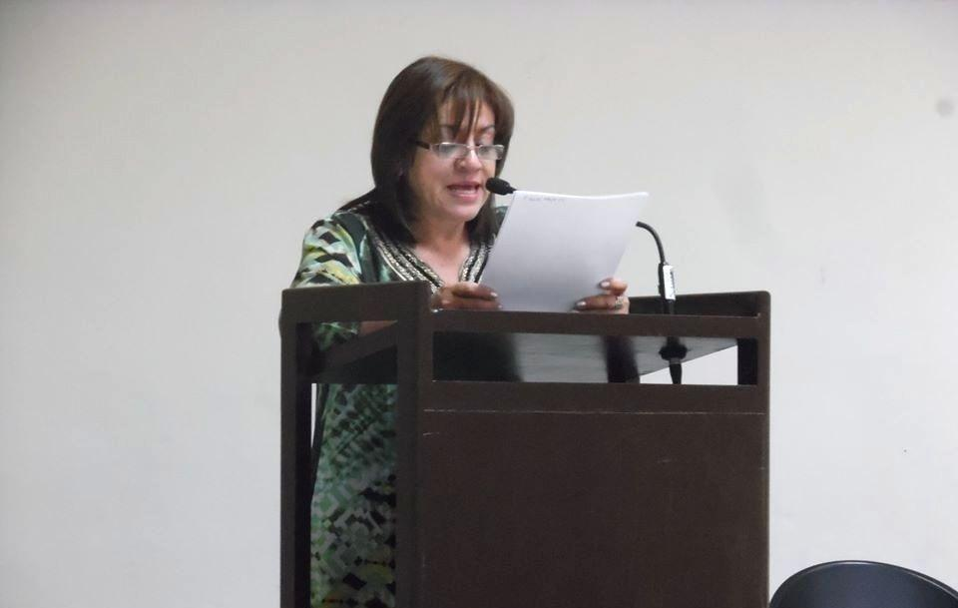

Socorro Vivas Albán en conferencia brindada en la Universidad Centroamericana José Simeón Cañas. Foto cortesía de la Maestría de Teología Latinoamericana.
La teología feminista plantea puentes entre la liberación de la mujer y la Iglesia católica. ¿Cuál es la influencia de esta teología en la iglesia actual?
La teología feminista en América Latina toma su mayor auge a partir de la teología de la liberación. Eso casi no se sabe porque piensan que son mujeres locas gritando por derechos, pero nace como consecuencia del movimiento liberacionista de América Latina en los años 60, 70. Uno de los aportes que ha dado es una lectura crítica a la sagrada escritura. Que la palabra de Dios sea vista por sus protagonistas varones y mujeres. Sin embargo, la sagrada escritura ha pasado más que todo por el filtro de los varones y ha sido misógina en su interpretación, lectura, adaptación y transmisión época tras época. Han puesto muchos textos como elementos de manipulación y subyugación hacia la mujer.
¿La Iglesia ha transmitido la palabra de Dios a través de un discurso de desigualdad?
Por eso hemos peleado, en toda la historia, por una equidad que obviamente tiene que ver con derechos. La teología feminista ha aportado una lectura de la Biblia donde la mujer tiene voz. Es la recuperación de todo el legado de las mujeres en el Antiguo y el Nuevo Testamento. Especialmente las mujeres en la comunidad de Lucas y Hechos de los Apóstoles, donde vemos auténticas lideresas a la par de Pablo, Pedro y de todo el proceso de evangelización, actuando por sí mismas. La pregunta es: ¿por qué la Iglesia se empeña en ocultar lo que ha sido evidente, si el auge fue tan significativo en ese momento, y Jesús dio toda la posibilidad y humanizó lo que estaba deshumanizado?
Usted habla de una Iglesia católica que no nació machista, que se fue transformando. Eso sorprende. Uno diría: “Bueno, son instituciones que desde su origen fueron así”.
Se fue patriarcalizando. ¿Y por qué? Por los intereses del contexto patriarcal donde querían ocultar el liderazgo de la mujer. La mujer, en el contexto de esa cultura, estaba subordinada completamente al varón. En la mayoría de los textos bíblicos la mujer aparece referida al varón, al esposo, al hermano; porque ellas por sí mismas no tenían identidad. Por la adversidad del contexto también estaban protegidas por el varón. Yo no creo que nace tanto por una mala voluntad de posesión sino de protección. Pero cuando los textos sagrados quieren invisibilizar la misión de la mujer es muy duro; porque entonces hay que emplear otras herramientas de tipo interpretativo o hermenéutica para poder decir al texto lo que en la evidencia primera no dice.
¿Por ejemplo?
Miriam, en el Antiguo Testamento, es la hermana de Moisés y de Aarón, pero a nosotros nunca nos presentan a Miriam, aunque tuvo una tradición de cantora, iba cantando de todo lo que iba pasando en esa época de éxodo y tenía un liderazgo muy importante. Eso pasa porque la Iglesia se empieza a patriarcalizar hacia finales del siglo II. Y cuando se empieza a volver una religión del Estado, la religión de Estado se masifica y desaparecen las reuniones familiares. Posiblemente las mujeres precedían la misa en sus pequeñas familias, pero al volverse religión de masas se invisibiliza toda la presencia de la mujer.
La última Encuesta Nacional de Salud 2014 reveló que el 8% de las mujeres justifican que un esposo le pegue a su pareja. Alguna de esta violencia se justifica en la supuesta sumisión que la mujer debe guardar ante el hombre. ¿Es posible desmontar esta idea desde los textos bíblicos?
Claro. La idea de sumisión es dada por el contexto, porque era lo que necesitaban en ese momento. El problema es la hermenéutica o la interpretación que han hecho del momento. Por eso no es lo mismo un texto interpretado por mujeres que por varones. Y ¿por qué no se hizo antes? Porque el acceso al estudio de la teología fue muy restringido. Las facultades donde se estudia biblia eran solo para varones. En Colombia, las mujeres empezaron a estudiar en facultades de teología en el año 76, muy reciente. Solo somos ocho doctoras en teología. Y solamente pueden hablar con autoridad quienes, en la academia, son doctores en teología.
En una misa en un pueblo de occidente, Izalco, escuché a un sacerdote decir que los problemas del país empezaban en las casas, cuando las mujeres se rebelaban y dejaban de lado a la familia.
¡Cómo acomodan las cosas a su estilo! Muchas veces esa violencia familiar no se origina en el hogar, sino que está patrocinada por el mismo sacerdote cuando dice expresiones como esa. En la parte litúrgica es donde más daño se hace porque muchos sacerdotes utilizan el domingo para decir todo eso y afianzar mucho más la desigualdad. ¿Ese es error de quien? Del cura. ¿Y por qué? Por seguir manteniendo una idea colonialista y de subyugación. No podemos meter en la misma bolsa a toda la Iglesia, ni a todos los sacerdotes, pero deben confesar la inequidad y la injusticia en su discurso religioso. Es como decirle al esposo: dele duro, haga lo que quiera, porque para eso ella es su mujer. Una pregunta que de pronto anda rondando por ahí es: ¿la religión es un ente de subyugación en los países? Sí. En lugar de ser de liberación es de subyugación. Es de adormecimiento. Es una Iglesia dual, moralizante, incoherente, donde en el panel eucarístico hablan de unidad cuando la unidad está fraccionada, está excluida. Es una incoherencia muy fuerte.
Lo que plantean desde la teología hecha por mujeres es que Jesús trató a las mujeres como sus pares. En El Salvador según cifras oficiales, las mujeres ganan menos que sus pares hombres aunque tengan el mismo nivel de educación. Además, son las principales víctimas de la violencia sexual. ¿Qué rasgos de ese Jesús pueden retomarse para hablar de una sociedad menos violenta con las mujeres?
Lo más importante es volver al evangelio. Si algo tuvo Jesús de Nazareno es que trató de humanizar a los más débiles de la sociedad de ese entonces y ¿quiénes eran? Los niños, las mujeres viudas, los ancianos, los enfermos. Jesús humanizó la situación de las mujeres, y también hizo algo muy importante: Jesús no genitalizó a la mujer. No la veía como objeto sexual, sino como par. Por eso tuvo tantas seguidoras, entre ellas María Magdalena. Tenemos que enseñar la Biblia de manera liberadora a mujeres, niños, ancianos, a los de la base. Si no son informadas les dicen cualquier cosa y aquí en El Salvador -y Latinoamerica- la religiosidad es muy fuerte. Una religiosidad que se cree en novenas, en estampitas, en agua bendita, en cosas que a quien más favorecen es al padre que recibe la plata por toda la gente que llega al santuario o a la iglesia, pero a quien menos favorece es a la gente popular.
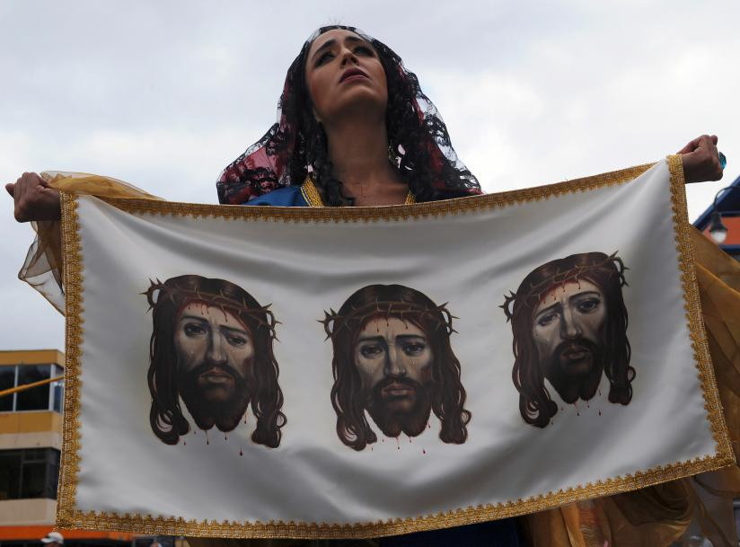

Una feligrés costarricense interpreta a María Magdalena en una procesión en San José durante las festividades de Semana Santa. AFP PHOTO/Yuri Cortez
Usted mencionaba que se debe considerar a María Magdalena no como la prostituta redimida por Jesús, sino como la líder de la comunidad cristiana primitiva.
Eso en el estudio de la teología lleva tres décadas, hace treinta años se está hablando de eso. Si hace 30 años se está hablando de eso, ¿por qué se calla y no sale del ámbito académico? Porque no conviene. Primero que todo, los padres no se forman, la mayoría de sacerdotes estudian teología y tienen conocimientos bíblicos para poderse ordenar. Se ordenan y no les interesa seguir siendo teólogos. Sacerdotes que se graduaron hace 30 años y que no adquirieron ese conocimiento siguen pensando que Magdalena es prostituta. Eso no es invento de nosotras las mujeres feministas. Eso es fruto de investigaciones. Una mala interpretación ha hecho decir que Magdalena es la prostituta, cuando todos los estudios dicen que fue una mujer arrepentida, sanada. Y ser sanado y ser arrepentido es estar convertido. Tampoco fue que Jesús la sanó mágicamente. Ella quiso convertirse y él la acogió y la perdonó. A partir de ahí, cambia la historia de Magdalena. Empieza todo su ministerio de predicación y seguimiento a Jesús. Incluso hay unos textos donde dice que ella mantuvo a Jesús, que daba bienes para el movimiento. Y eso lo dicen los textos y tampoco está fuera de los textos canónicos.
Es revolucionaria la idea de una María Magdalena que ofrece su patrimonio para la construcción de la Iglesia católica.
Hay estudios muy serios donde indican que ella era la discípula amada. No era Juan, sino ella; y muy posiblemente la fundadora de la Iglesia fue María Magdalena y no Pedro ni Pablo. Si hubiera sido así, ¿quiénes hubieran seguido esa iglesia? Las mujeres solamente, porque nadie sigue a una mujer ni políticamente. Pero eso sí cambia mucho una comprensión de una religión misógina a una comprensión de una religión mucho más humana. En Brasil, Chile, Colombia, Argentina, cada vez más las mujeres se van de la Iglesia católica y se pasan a otras religiones donde sea más posible participar, donde no se institucionalice la violencia, donde la mujer no sea propiedad del varón. Si las mujeres nos pusiéramos de acuerdo un domingo, a nivel mundial, de no asistir a ver con quién la van a celebrar. Es injusto que tengan tan poco en cuenta a la mujer cuando mayormente, el fundamento de esa fe ha sido la mujer.
En una ponencia reciente, el sacerdote Xavier Allegre dijo que era una contradicción que las mujeres en la Iglesia no puedan optar a liderazgos dentro del sacerdocio.
Para Jesús era muy normal cenar en casa de Marta y María, hacer la fracción del pan, que todas hablaran de la palabra y tuvieron acceso a la Torá. Incluso muchas mujeres hablaban de cómo los niños aprendían el arameo y el griego por la mamá. Porque las mujeres lo conocían, podían tener acceso a la Torá, pero hacia afuera no salía nada de eso. Era una situación de esclavitud. Yo he estado en celebraciones mixtas plurales interreligiosas donde uno puede hacer la homilía perfectamente. Lo más cercano al amor es la justicia. Lo más cercano al evangelio es la equidad. Y la teología tiene que empezar a dialogar con los temas y problemas del mundo de hoy.
En El Salvador el aborto está prohibido en toda situación. Algunos grupos feministas sostienen que incluso la figura religiosa de María tomó la decisión de alojar al mesías en su vientre. Eso lo ocupan como una representación de una maternidad elegida. ¿Esa es una idea descabellada?
Primero hay que acabar con la idea de que María fue sumisa, delicada, dócil, subyugada, hacendosa. No podemos verificar una María de la historia, pero ¿qué hizo la María de los evangelios? Se dice que ella escuchó, tomó un tiempo para discernir, optó por la palabra y la acogió. Eso que tú dices lo presentan especialmente algunos movimientos que van por esa palabra. Sí, María decidió. Pero decidió no su embarazo, sino acoger que ella sería la mamá del mesías. Pero eso ya es mucha ilusión ponerle al texto todo eso, porque el texto mismo ya es un texto interpretado. Ella es irreverente, es poco significativa como sujeto al lado de la humanidad de Jesús. ¿Cuándo María toma importancia? Cuando se vuelve compañera de camino con las otras. María optó por ser la mamá del mesías, no por su maternidad. Es traído de los cabellos decir que María era sumisa, era abnegada, casi como boba la pintan y tampoco era eso. Ella tomaba decisiones e interviene.
La figura de María es utilizada dentro de contextos machistas como un ejemplo de portarse bien, quieta y calladita.
Primero, según los textos de los evangelios, María escuchó la palabra. Y uno dice: ¡escuchó porque es que era obvio que escuchara! No. No era obvio, porque no era obvio en ese tiempo que a la mujer le dirigieran la palabra. Segundo, refutó: “¿por qué a mí?”, dijo. Eso me encanta porque no es la boba, no es la sumisa. Se tomó un tiempo para decidir, para pensar si en esas condiciones quería albergar en su vientre la palabra y, finalmente, decidió. Eso nos cambia la comprensión de una María de entonces. A nosotros nos han presentado a la virgen María casi sin cuerpo. La iconografía mariana ha puesto a María con unas manos angelicales que no se desgastan pelando papas en la cocina, una que no es real y que no pertenece ni a la tez oscura de ese contexto judío. Es una María que no existe. María estuvo con María Magdalena al pie de la cruz y empezó a formar círculos de evangelización o de comunidad diciendo que Jesús era el mesías y que había resucitado. Su mayor grandeza no está en ser la mamá de Jesús, o albergarlo en su vientre. La mayor grandeza de María está en la labor que lideró después de muerto Jesús.
Es pasar de la idea de una maternidad santa a liderazgo.
El sentido de María es todo lo que hizo después de la muerte de Jesús.
O sea, trabajo de organización.
¡Claro! La maternidad cualquiera pudo serlo. Yo doy mariología a los curas salesianos y allá es fortísima la advocación a María Auxiliadora. Tener a cuarenta sacerdotes al frente y yo decirles esto... salgo ilesa por la misericordia de Dios, porque ellos no resisten que les mueva su piso de lugar. Y yo les digo: “no les puedo decir algo diferente porque aquí están los textos”. Y entran en la crisis más tremenda.
https://elfaro.net/es/202003/el_agora/24066/%E2%80%9CMar%C3%ADa-Magdalena-fue-muy-posiblemente-la-fundadora-de-la-Iglesia%E2%80%9D.htm

